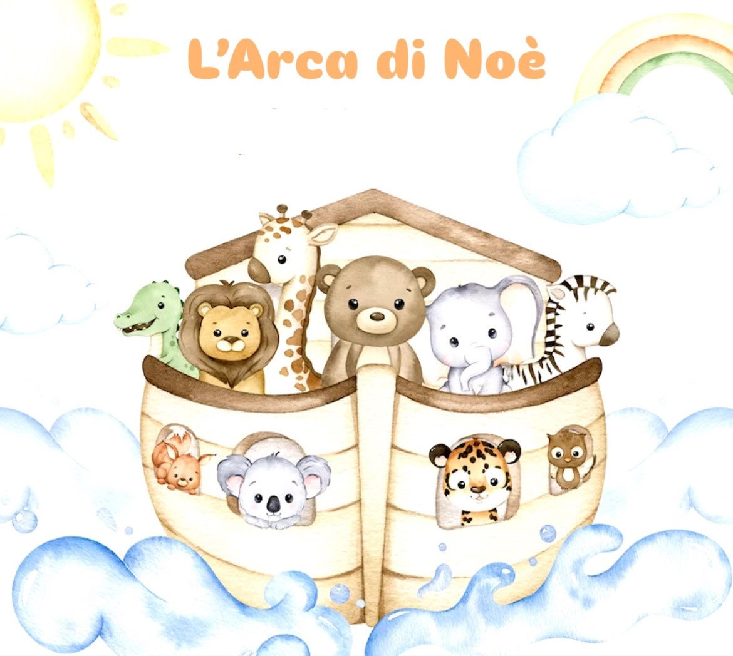
L’Arca di Noè
Società Cooperativa Sociale
Sistema Integrato 0/6 anni
INFANZIA PARITARIA – Codice meccanografico CB1ADR5004
M.I.U.R. decreto n°5232 del 20.07.2018
NIDO-PRIMAVERA (03/36 mesi) - Comune di Ripalimosani (CB)
Riferimento pratica SUAP n°791/2024. Autorizzazione al funzionamento n°02/2024 del 09/11/2024
’
DATI IDENTIFICATIVI DELLA SCUOLA DELL’INFANZIA PARITARIA
L’ARCA DI NOE’- CAMPOBASSO
Codice meccanografico | CB1ADR5004
Ordine di scuola | Scuola dell’infanzia Paritaria
Via | Via Degli Emigranti n°21- --- 86925 Ripalimosani – CB-
Cap e città | 86100 Campobasso
Telefono | 370 1387135
Posta elettronica | arcadinoeservizieducativi@gmail.com
Posta certificata | arcadinoe-coop@pec.it
Sito | www.arcanoe.org
Legale Rappresentante | Prof. Silvio Mastrocola -3342156908- silviomastrocola@hotmail.it
Partita iva/ cod. fiscale | 0191752 070 0-----Codice Univoco M5UXCRI

P.T.O.F. TRIENNIO 2025/2028
compreso nel curricolo verticale del sistema integrato 0-6 anni

INDICE
- Progettualità e intenzionalità pedagogica
- Carta di identità della Scuola
- Organizzazione del contesto educativo
- Principi fondamentali
- Finalità educative
- Obiettivi educativi
- Competenze
- I campi di esperienza
- Curriculo di Educazione Civico per la Scuola dell’Infanzia
- Stile educativo e fattori di qualità
- Il tempo Scuola
- Progetti

PREMESSA AL CURRICOLO DEL SISTEMA INTEGRATO 0-6 ANNI. LE SCELTE ORGANIZZATIVE

La Scuola dell’Infanzia della Società Cooperativa Sociale “ L’Arca di Noè ” è il segmento culminante di un sistema educativo integrato dalla nascita fino ai 6 anni, che comprende l’Asilo Nido e la Sezione Primavera, previsto dal D. Lgs. 65/2017 “Istituzione del sistema integrato di educazione e di istruzione dalla nascita sino a sei anni” in attuazione della L.107/2015 “Riforma del sistema nazionale di istruzione e formazione”.
Sul territorio è una delle poche realtà presenti. Essa opera in una comunità di circa 60.000 con un livello di vita medio/alto.
La scuola è stata riconosciuta Scuola Paritaria - Decreto Miur/Molise N° 5232 del 20.07.2018 . L’idea di un curricolo unitario nasce dall’esigenza di formalizzare il lavoro di progettazione effettuato dal team Dirigenza/Insegnanti/Educatori dell’Arca di Noè per favorire la costruzione del sistema integrato e la continuità 0-6 anni. La progettazione verticalizzata 0-6 anni, segue le Raccomandazioni dell’Unione Europea (2019) secondo cui il curricolo deve:
- rispondere agli interessi dei bambini, favorire il loro benessere e soddisfare i bisogni e il potenziale unico di ciascun bambino, compresi quelli con bisogni educativi speciali, quelli che si trovano in una situazione di vulnerabilità o che provengono da contesti svantaggiati;
- promuovere la partecipazione, l’iniziativa, l’autonomia, la capacità di risoluzione dei problemi, la creatività, l’attitudine a ragionare, analizzare e collaborare, l’empatia e il rispetto reciproco, attraverso approcci a sostegno di un apprendimento olistico;
- riconoscere l’importanza del gioco, del contatto con la realtà, in primo luogo con la natura, del ruolo dell’attività motoria, dell’arte, della scienza e della scoperta del mondo, garantendo un equilibrio tra maturazione socio-emotiva e processi cognitivi e valorizzando le risorse dei bambini.
PROGETTUALITA’ E INTENZIONALITA’ PEDAGOGICA Il curricolo che si propone è frutto di scelte educative condivise, che danno coerenza al percorso 0-6 attraverso le progettualità del nido (micronido e sezione primavera 0-3 anni) e della scuola dell’infanzia (3-6 anni), partendo dalla consapevolezza che gli apprendimenti non si sviluppano in modo frammentario né lineare, ma in un continuum in cui ciascuna conquista genera nuove situazioni di apprendimento, in una dinamica evolutiva costruttiva e ricorsiva. In questo senso il curricolo del segmento 0-6 si configura in continuità con il successivo percorso scolastico, nel quale ciascun progresso deve poggiare su basi solide che si costruiscono proprio nei primi anni di vita del bambino. La progettazione e l’intenzione pedagogica risiedono nella definizione di un percorso che, partendo da scelte valoriali e dall’identificazione di finalità educative esplicite, tiene conto dei destinatari (i bambini) e dell’ambiente socio-culturale. Questo percorso si realizza attraverso strategie, metodologie e strumenti, che vanno a sviluppare e ad arricchire le esperienze, le conoscenze, le abilità e le competenze dei soggetti che vi partecipano. La progettazione è centrata sui momenti di cura, accoglienza, esperienze di gioco, attività proposte e orientate dall’adulto; si caratterizza per la centralità assegnata al processo di crescita dei bambini all’interno di un percorso formativo unitario e continuo. Nella costruzione del curricolo e della progettazione è importante che educatori/insegnanti abbiano in mente le direzioni di sviluppo da perseguire durante il percorso, nella consapevolezza che l’educazione nei servizi per l’infanzia 0-6 ha come scopo primario quello di promuovere la crescita dei bambini favorendo un equilibrato intreccio tra le dimensioni fisica-emotiva-affettiva-sociale-cognitiva-spirituale senza trascurarne alcuna. Le principali finalità dell’educazione riferite al bambino in questa fascia prendono in considerazione: - la crescita armonica e il benessere psicofisico; - la costruzione dell’autostima e di un sé di valore; - la elaborazione di una identità di genere, libera da stereotipi; - la progressiva conquista di autonomia non solo nel senso di essere in grado di fare da solo, ma come capacità di auto direzione, iniziativa, cura di sé; - l’evoluzione delle relazioni sociali secondo modalità amicali, partecipative e cooperative; - lo sviluppo della capacità di collaborare con gli altri per un obiettivo comune, quale primo e fondamentale passo di un’educazione alla cittadinanza; - lo sviluppo delle competenze comunicative e linguistiche e delle molteplici forme espressive e rappresentative; - l’avvio del pensiero critico, attraverso l’estensione dei processi cognitivi, riflessivi e metacognitivi.
Le finalità educative vengono promosse e sostenute attraverso esperienze che tengano conto delle peculiarità, caratteristiche e potenzialità di ciascun bambino, prestino attenzione alle dimensioni affettive, sociali, cognitive, senza considerarle separatamente, ma assumendo un approccio olistico che le promuova in un’ottica unitaria, si basino sul dialogo verbale e non verbale con una funzione di facilitazione, sostegno e incoraggiamento, prevedano una presenza dell’adulto propositiva ma anche discreta e rispettosa dell’iniziativa infantile.
STRUTTURA DEL DOCUMENTO Il presente documento si compone della premessa al curricolo e del PTOF triennale della scuola dell’Infanzia L’Arca di Noè.
Il progetto educativo 0-3 anni è contenuto in un documento a parte per non appesantire la lettura, depositato agli atti della scuola e sarà consultabile su sito web.
P.T.O.F. Scuola dell’INFANZIA PARITARIA “ L’ARCA DI NOE’ – Triennio 2025/2028
Premessa In linea con quanto richiesto dalla normativa vigente, il presente documento contiene le linee generali per la programmazione triennale, il potenziamento di saperi e le competenze degli alunni (L. n. 107 del 13 luglio 2015) che frequentano la scuola dell’Infanzia “L’Arca di Noè” di Ripalimosani ( CB) .
Il P.T.O.F., offre una mappa che consente di accogliere, comunicare e comprendere l’offerta formativa della nostra scuola, all’interno della quale aspetti educativi, curricolari didattici e organizzativi sono strettamente interconnessi. Esso ha una esplicazione triennale, non ha una struttura rigida perché sarà plasmato in base alle richieste provenienti dalle famiglie, alle innovazioni che si presenteranno e, quindi, rimodulato ogni anno entro il mese di ottobre, così come previsto dalla normativa.
Il documento è composto dal PROGETTO EDUCATIVO con le garanzie costituzionali, gli obiettivi generali, i fattori di qualità del servizio scolastico, e dal PIANO DELL'OFFERTA FORMATIVA che riporta le risorse comuni, l'organigramma generale, le strutture disponibili, le scelte comuni con i relativi piani di sviluppo e le modalità di fattibilità del piano.
LA CARTA D’IDENTITA’
LA SCUOLA DELL’INFANZIA L’ARCA DI NOE’ E’ COMUNITA’ EDUCANTE che accoglie/riconosce il valore della persona/promuove la crescita emotiva, intellettuale e creativa del bambino/offre servizi di qualità/personalizza tempi e spazi educativi/sfrutta le tecnologie digitali per garantire la continuità del servizio e il rapporto con i bambini.
Organizzazione del contesto educativo
In un'ottica di condivisione e di responsabilità dell'educazione, formazione e crescita dei bambini, è compito fondamentale delle famiglie partecipare e contribuire, insieme alla scuola, al percorso educativo e formativo dei propri figli. In tal senso la scuola dell'infanzia “L’Arca di Noè” organizza situazioni formali ed informali di coinvolgimento diretto dei genitori. Le attività di seguito elencate saranno condotte a distanza fin quando non sarà garantita la piena sicurezza e la tutela della salute di bambini, famiglie e lavoratori nel rispetto della normativa sull’argomento, utilizzando i supporti tecnologici per:
- “open day”: nel periodo antecedente alle iscrizioni è data la possibilità a tutti i genitori di visitare (in presenza e/o a distanza) la scuola, in funzione della futura scelta;
- incontri informativi con i genitori dei bambini nuovi iscritti prima dell’inizio della scuola e secondo le necessità, con tutti i genitori nel corso dell'anno scolastico (in presenza e/o a distanza);
- incontri di presentazione del P.O.F. per illustrare alle famiglie il piano relativamente all’anno in corso e del P.T.O.F relativamente alla programmazione triennale (a distanza);
- incontri tra genitori e insegnanti (in presenza e/o a distanza);
- colloqui individuali (in presenza e/o a distanza).
Si assicura, in questo modo, il diritto-dovere delle famiglie di conoscere e condividere i percorsi formativi proposti e di scegliere con consapevolezza e libertà la scuola per i propri figli, potendo analizzare e valutare le attività didattiche, i progetti e le tematiche che i docenti affronteranno durante l'anno, che in ogni caso dovranno risultare coerenti con quanto dettato dall'attuale ordinamento scolastico e con le linee di indirizzo emanate dal MIUR. Inoltre, la scuola dell’infanzia L’Arca di Noè, predispone, condivide ed attua un Piano dell'offerta formativa (P.O.F.) che esplicita, per l’anno di riferimento, i contenuti della proposta e dei percorsi didattici da realizzare.

I PRINCIPI FONDAMENTALI DEL SERVIZI
I servizi sono erogati nel rispetto dei principi di uguaglianza, imparzialità, obiettività ed equità come dettato dalla Costituzione Italiana.
Il Sistema integrato e la Scuola dell’Infanzia L’Arca di Noè, offrono un’educazione armonica e integrale ai bambini dai tre ai sei anni in un ambiente educativo di qualità, sicuro, protetto, accogliente, positivo, allegro, attivo e stimolante, dove crescere con fiducia, socializzare, costruire la propria identità personale, conquistare l’autonomia e sviluppare la competenza e la cittadinanza. Il personale docente ed assistente è qualificato e in continua formazione.
Gli orari di erogazione del servizio del sistema integrato sono dalle 8:00 alle 18.00 dal lunedì al venerdì e dalle 8.00 alle 14.00 il sabato .
L’orario curricolare della scuola dell’infanzia è di 25 ore settimanali antimeridiane dal lunedì al venerdì dalle 08,30 alle ore 13,30 .
Finalità educative La Scuola dell'Infanzia l’Arca di Noè, pone al centro della sua opera educativa il bambino, ed è la risposta al suo diritto all'educazione-istruzione.
Maturazione dell’identità, conquista dell’autonomia, sviluppo delle competenze e senso della cittadinanza sono le finalità educative che si perseguono nell’intero arco del percorso scolastico.
In particolare:
Sviluppare l'Identità, nel senso di imparare a stare bene, conoscersi, sentirsi riconosciuti come persona unica e irripetibile, acquisire sicurezza nell'affrontare un ambiente sociale allargato.
Sviluppare l'Autonomia come processo che conduca all’acquisizione delle capacità di interpretare e governare il proprio corpo; partecipare alle attività nei diversi contesti, aver fiducia in sé e negli altri, comprendere l'importanza delle regole della vita quotidiana e assumere atteggiamenti sempre più responsabili
Sviluppare la Competenza in maniera da imparare e riflettere sull’esperienza attraverso l’esplorazione e il confronto; descrivere la propria esperienza e tradurla in tracce personali e condivise.
Sviluppare il senso della cittadinanza per scoprire gli altri, i loro bisogni e gestire i contrasti attraverso regole condivise; avere una visione democratica, aperta al futuro, rispettosa del rapporto uomo natura.
Obiettivi educativi
La scuola dell’Infanzia “L’Arca di Noè” si propone la formazione integrale ed equilibrata degli alunni attraverso un’educazione finalizzata a:
- Fornire al bambino gli strumenti per la costruzione dell’identità e a una progressiva individuazione di sé nel contesto sociale.
- Sviluppare l’autonomia e l’iniziativa personale, un sano senso critico e la capacità di scelte consapevoli e responsabili.
- Promuovere la creatività, la flessibilità e l’adattabilità intelligente a nuove situazioni.
- Aiutare i bambini a percepire, a differenziare, a riflettere criticamente la realtà, le proprie esperienze, i propri modi di fare e di essere, in modo che possano gradualmente assumere condotte autonome e norme comportamentali corrette.
- Maturare capacità di convivenza, solidarietà, cooperazione, scambio e accettazione delle diversità.
- Consentire l’acquisizione di competenze cognitive e sociali in quanto, più una persona conosce e padroneggia abilità e competenze, tanto più possiede chiavi di lettura e di critica e può accrescere sia la fiducia nei propri mezzi, sia la stima di sè.
Si tende, quindi, nel corso del triennio a sviluppare competenze, ossia abilità ed esperienze in un determinato ambito che implicano contemporaneamente un “sapere” e un “saper fare”, accompagnate, dalla capacità di “spiegare come si fa e perché”.
Competenze
Alla fine del triennio il bambino:
- conosce il proprio corpo e controlla le proprie forze istintive;
- è curioso e sente il bisogno di esplorare il mondo circostante, dimostrando atteggiamenti di interesse per ogni fenomeno e avvenimento;
- è autonomo e dimostra sicurezza nel fare e nello stabilire relazioni positive e rapporti di collaborazione, aiuto scambievole e rispetto per gli altri ;
- ha sviluppato il senso religioso, è stimolato a osservare i fenomeni naturali, verso i quali dimostra interesse e curiosità;
- ha acquisito tutte le competenze reali che un bambino può raggiungere e quindi possiede i prerequisiti per accedere alla scuola primaria, quali: pre - lettura, pre - scrittura, competenza logica, capacità di ascolto, autocontrollo e competenze spazio-temporali.
Questi diversi aspetti della competenza sono gli ingredienti che il bambino raggiunge man mano nel corso di un’esperienza che viene favorita seguendo le indicazioni normative dettate a livello nazionale ed europeo e che concorre alla formazione e all’educazione del bambino che frequenta la scuola dell’infanzia:
- Le otto competenze chiave europee enunciate nella Raccomandazione europea di Maggio 2018. Esse rappresentano la finalità generale dell’istruzione e dell’educazione e spiegano le motivazioni dell’apprendimento stesso, attribuendogli senso e significato. Sono delle “metacompetenze” e come dice il parlamento Europeo, “ le competenze chiave sono quelle di cui tutti hanno bisogno per la realizzazione e lo sviluppo personale, la cittadinanza attiva, l’inclusione sociale e l’occupazione”.
- Le Indicazioni nazionali per il primo ciclo e la scuola dell’infanzia che nei processi di elaborazione e verifica dei propri obiettivi e nel confronto con gli altri sistemi scolastici europei, intendono consolidare le competenze culturali basilari irrinunciabili per promuovere progressivamente nel corso della vita le competenze chiave. Le indicazioni nazionali indicano i Traguardi per lo sviluppo delle competenze al termine della scuola dell’infanzia, della scuola primaria e della scuola secondaria di primo grado e costituiscono riferimenti ineludibili, piste culturali e didattiche per finalizzare l’azione educativa e lo sviluppo integrale della persona. Sono prescrittivi e impegnano le istituzioni scolastiche al loro conseguimento a garanzia dell’unità e della qualità del servizio nazionale di istruzione.

I campi di esperienza vengono collocati all’interno delle competenze chiave europee in base ai seguenti riferimenti:
LE COMPETENZE CHIAVE EUROPEE | I CAMPI D’ESPERIENZA
- COMUNICAZIONE NELLA MADRELINGUA  - COMUNICAZIONE NELLE LINGUE STRANIERE | I DISCORSI E LE PAROLE
- COMPETENZE DI BASE IN MATEMATICA,  SCIENZE E TECNOLOGIA | LA CONOSCENZA DEL MONDO
- COMPETENZE DIGITALI | IMMAGINI SUONI COLORI, TUTTI
- IMPARARE A IMPARARE | TUTTI
- COMPETENZE SOCIALI E CIVICHE | IL SÉ E L’ALTRO E GLI ALTRI INTERCAMPO
- SPIRITO DI INIZIATIVA E IMPRENDITORIALITÀ | TUTTI
- CONSAPEVOLEZZA ED ESPRESSIONE CULTURALI | IL CORPO E IL MOVIMENTO, IMMAGINI, SUONI COLORI

I campi di Esperienza
I campi di esperienza sono i luoghi del fare e dell’agire del bambino e si configurano come precursori dei saperi disciplinari del processo formativo. La scuola dell’infanzia accoglie, valorizza ed estende le curiosità, le esplorazioni, le proposte, creando occasioni e progetti di apprendimento per favorire l’organizzazione di ciò che i bambini vanno scoprendo.
I campi di esperienza sono:
- IL SÈ E L'ALTRO: le grandi domande, il senso morale, il vivere insieme.
La visione del bambino sarà quella di un soggetto attivo, impegnato in un processo di maturazione continua con i pari, gli adulti, l’ambiente e la cultura, capace di formulare tanti perché su questioni concrete, sugli eventi della vita quotidiana, sulle trasformazioni personali e sociali, sull’ambiente e sull’uso delle risorse e sul futuro vicino e lontano.
IL CORPO E IL MOVIMENTO: psicomotricità e gioco motorio - educazione alla salute.
La corporeità e il centro di raccolta ed elaborazione delle diversificate esperienze dell’essere umano cosi la scuola dell’infanzia persegue l’obiettivo che è chiamata a realizzare: promuovere la crescita integrale del bambino, la presa di coscienza del proprio corpo utilizzandolo, fin dalla nascita, come strumento di conoscenza di sé nel mondo.
- IMMAGINI SUONI COLORI: gestualità, arte, musica, multimedialità.
I bambini esprimono pensieri ed emozioni con immaginazione e creativita per cui l’arte dovra essere occasione per orientare questa propensione, educando al piacere del bello e del senso estetico. Molte e varie saranno le proposte per far entrare i bambini attivamente e creativamente nell’affascinante universo sonoro, musicale, gestuale, grafico-pittorico, mediatico, teatrale e di comunicazione al fine di garantire loro occasioni per guardare il mondo con occhi diversi.
- I DISCORSI E LE PAROLE: comunicazione, lingua, cultura.
La lingua, in tutte le sue funzioni e forme, è uno strumento essenziale per comunicare e conoscere e per rendere via, via più complesso e meglio definito il proprio pensiero, anche grazie al confronto con gli altri. Pertanto, si creeranno occasioni per promuovere l’espressione personale al fine di aiutare il bambino a comprendere, tradurre, rielaborare e produrre sistemi di simboli, che fanno parte della nostra e di altre culture.
- LA CONOSCENZA DEL MONDO: oggetti, fenomeni, viventi, numero e spazio.
I bambini esplorano continuamente la realtà e imparano a riflettere sulle proprie esperienze descrivendole, rappresentandole, riorganizzandole con diversi criteri. Così facendo pongono le basi per la successiva elaborazione di concetti scientifici e matematici, che verranno proposti nella scuola primaria. Pertanto, si cercherà di stimolare la curiosità e le domande sui fenomeni naturali, su se stessi e sugli organismi viventi e su storie, fiabe e giochi tradizionali con riferimenti matematici per cominciare a trovare guardando sempre meglio i fatti del mondo, cercando di capire come e quando succedono, intervenendo per cambiarli e sperimentando gli effetti dei cambiamenti.
In quest’ottica la Scuola dell’Infanzia concorre “all’educazione armonica e integrale dei bambini e delle bambine”.
IL SE’ E L’ALTRO - Le grandi domande, il senso morale, il vivere insieme.
Traguardi per lo sviluppo della competenza:
- Il bambino gioca in modo costruttivo e creativo con gli altri, sa argomentare, confrontarsi, sostenere le proprie ragioni con adulti e bambini.
- Sviluppa il senso dell’identità personale, percepisce le proprie esigenze e i propri sentimenti, sa esprimerli in modo sempre più adeguato.
- Sa di avere una storia personale e familiare, conosce le tradizioni della famiglia, della comunità e le mette a confronto con altre.
- Riflette, si confronta, discute con gli adulti e con gli altri bambini e comincia e riconoscere la reciprocità di attenzione tra chi parla e chi ascolta.
- Pone domande sui temi esistenziali e religiosi, sulle diversità culturali, su ciò che è bene o male, sulla giustizia, e ha raggiunto una prima consapevolezza dei propri diritti e doveri, delle regole del vivere insieme.
- Si orienta nelle prime generalizzazioni di passato, presente, futuro e si muove con crescente sicurezza e autonomia negli spazi che gli sono familiari, modulando progressivamente voce e movimento anche in rapporto con gli altri e con le regole condivise.
- Riconosce i più importanti segni della sua cultura e del territorio, le istituzioni, i servizi pubblici, il funzionamento delle piccole comunità e della città.
IL CORPO E IL MOVIMENTO psicomotricità e gioco motorio - educazione alla salute.
Traguardi per lo sviluppo della competenza:
- Il bambino vive pienamente la propria corporeità, ne percepisce il potenziale comunicativo ed espressivo, matura condotte che gli consentono una buona autonomia nella gestione della giornata a scuola.
- Riconosce i segnali e i ritmi del proprio corpo, le differenze sessuali e di sviluppo e adotta pratiche corrette di cura di sé, d’igiene e di sana alimentazione.
- Prova piacere nel movimento e sperimenta schemi posturali e motori, li applica nei giochi individuali e di gruppo, anche con l’uso di piccoli attrezzi ed è in grado di adattarli alle situazioni ambientali all’interno della scuola e all’aperto.
- Controlla l’esecuzione del gesto, valuta il rischio, interagisce con gli altri nei giochi di movimento, nella danza, nella comunicazione espressiva.
- Riconosce il proprio corpo, le sue diverse parti e rappresenta il corpo fermo e in movimento.
IMMAGINI SUONI COLORI - Gestualità, arte, musica, multimedialità.
Traguardi per lo sviluppo della competenza:
- Il bambino comunica, esprime emozioni, racconta, utilizzando le varie possibilità che il linguaggio del corpo consente.
- Inventa storie e sa esprimerle attraverso la drammatizzazione, il disegno, la pittura e altre attività manipolative; utilizza materiali e strumenti, tecniche espressive e creative; esplora le potenzialità offerte dalle tecnologie.
- Segue con curiosità e piacere spettacoli di vario tipo (teatrali, musicali, visivi, di animazione …);
- Sviluppa interesse per l’ascolto della musica e per la fruizione di opere d’arte.
- Scopre il paesaggio sonoro attraverso attività di percezione e produzione musicale utilizzando voce, corpo e oggetti.
- Sperimenta e combina elementi musicali di base, producendo semplici sequenze sonoro-musicali.
- Esplora i primi alfabeti musicali, utilizzando anche i simboli di una notazione informale per codificare i suoni percepiti e riprodurli.
I DISCORSI E LE PAROLE - Comunicazione, lingua, cultura
Traguardi per lo sviluppo della competenza:
- Il bambino usa la lingua italiana, arricchisce e precisa il proprio lessico, comprende parole e discorsi, fa ipotesi sui significati.
- Sa esprimere e comunicare agli altri, emozioni, sentimenti, argomentazioni attraverso il linguaggio verbale che utilizza in differenti situazioni comunicative.
- Sperimenta rime, filastrocche, drammatizzazioni; inventa nuove parole, cerca somiglianze e analogie tra i suoni e i significati.
- Ascolta e comprende narrazioni, racconta e inventa storie, chiede e offre spiegazioni, usa il linguaggio per progettare attività e per definirne regole.
- Ragiona sulla lingua, scopre la presenza di lingue diverse, riconosce e sperimenta la pluralità dei linguaggi, si misura con la creatività e la fantasia.
- Si avvicina alla lingua scritta, esplora e sperimenta prime forme di comunicazione attraverso la scrittura, incontrando anche le tecnologie digitali e i nuovi media.
LA CONOSCENZA DEL MONDO – Oggetti, fenomeni, viventi - Numero e spazio
Traguardi per lo sviluppo della competenza:
- Il bambino raggruppa e ordina oggetti e materiali secondo criteri diversi, ne identifica alcune proprietà, confronta e valuta quantità; utilizza simboli per registrarle; esegue misurazioni usando strumenti alla sua portata.
- Sa collocare le azioni quotidiane nel tempo della giornata e della settimana.
- Riferisce correttamente eventi del passato recente; sa dire cosa potrà succedere in un futuro immediato e prossimo.
- Osserva con attenzione il suo corpo, gli organismi viventi e i loro ambienti, i fenomeni naturali, accorgendosi dei loro cambiamenti.
- S’interessa a macchine e strumenti tecnologici, sa scoprirne le funzioni e i possibili usi.
- Ha familiarità sia con le strategie del contare e dell’operare con i numeri sia con quelle necessarie per eseguire le prime misurazioni di lunghezze, pesi, e altre quantità.
- Individua le posizioni di oggetti e persone nello spazio, usando termini come avanti/dietro, sopra/sotto, destra/sinistra, ecc; segue correttamente un percorso in conformità a indicazioni verbali.
CURRICOLO DI EDUCAZIONE CIVICA
(Tratto da“ Indicazioni nazionali per il curricolo della scuola dell’infanzia e del primo ciclo d’istruzione”):
La Scuola dell’Infanzia si pone la finalità di promuovere nei bambini lo sviluppo dell’identità, dell’autonomia, della competenza e li avvia alla cittadinanza. Consolidare l’identità significa vivere serenamente tutte le dimensioni del proprio io, stare bene, essere rassicurati nella molteplicità del proprio fare e sentire, sentirsi sicuri in un ambiente sociale allargato, imparare a conoscersi e ad essere riconosciuti come persona unica e irripetibile. Vuol dire sperimentare diversi ruoli e forme di identità: quelle di figlio, alunno, compagno, maschio o femmina, abitante di un territorio, membro di un gruppo, appartenente a una comunità sempre più ampia e plurale, caratterizzata da valori comuni, abitudini, linguaggi, riti, ruoli.
Vivere le prime esperienze di cittadinanza significa scoprire l’altro da sé e attribuire progressiva importanza agli altri e ai loro bisogni; rendersi sempre meglio conto della necessità di stabilire regole condivise; implica il primo esercizio del dialogo che è fondato sulla reciprocità dell’ascolto, l’attenzione al punto di vista dell’altro e alle diversità di genere, il primo riconoscimento di diritti e doveri uguali per
tutti; significa porre le fondamenta di un comportamento eticamente orientato, rispettoso degli altri, dell’ambiente e della natura. Tali finalità sono perseguite attraverso l’organizzazione di un ambiente di vita, di relazioni e di apprendimento di qualità, garantito dalla professionalità degli operatori e dal dialogo sociale ed educativo con le famiglie e con la comunità.
Inoltre, così come prevedono le Linee Guida del 22/06/2020, per la Scuola dell’Infanzia “tutti i campi di esperienza individuati dalle Indicazioni nazionali per il curricolo possono concorrere, unitamente e distintamente, al graduale sviluppo della consapevolezza della identità personale, della percezione di quelle altrui, delle affinità e differenze che contraddistinguono tutte le persone, della progressiva maturazione del rispetto di sé e degli altri, della salute, del benessere, della prima conoscenza dei fenomeni culturali”.
CURRICOLO EDUCAZIONE CIVICA - SCUOLA DELL’INFANZIA
TRAGUARDI Evidenze/Criteri per lo sviluppo delle competenze
- L’alunno ha consapevolezza dei propri diritti e dei propri doveri.
- Rispetta le regole della vita di gruppo comprendendo i bisogni degli altri.
- Rispetta l’ambiente di vita: conosce le risorse, ha cura degli ambienti e delle cose adottando comportamenti corretti.
- Esplora l’ambiente naturale e mostra curiosità, interesse, rispetto per tutte le forme di vita e per i beni comuni.
- Coglie il significato delle feste e delle proprie tradizioni culturali.
- Sa attuare comportamenti corretti in caso di emergenza.
- Conosce e utilizza i primi strumenti tecnologici.
- Conosce le prime norme comportamentali da osservare nell'ambito dell’utilizzo delle tecnologie digitali.
ABILITA’/CONOSCENZE Conoscere ed osservare le regole nei diversi ambienti e contesti di vita quotidiana.
- Sviluppare atteggiamenti di sicurezza, stima di sé e fiducia nelle proprie capacità.
- Sviluppare il senso di appartenenza al gruppo classe.
- Conoscere il concetto di energia, i diversi tipi di energia e le fonti rinnovabili.
- Scoprire la raccolta differenziata e il riciclaggio dei materiali.
- Conoscere la tipologia degli alimenti: il valore nutrizionale la funzione del cibo.
- Conoscere le tradizioni agroalimentari legate al territorio.
- Educare alla bellezza, al rispetto e alla valorizzazione dei beni culturali in quanto patrimonio comune, identificativo di una cultura.
- Conoscere la Protezione Civile: definizione, attività, ruoli e compiti.
- Sviluppare l’immaginazione e la creatività attraverso strumenti tecnologici.
Conoscere le prime norme comportamentali da osservare nell'ambito dell’utilizzo delle tecnologie digitali.
Stile educativo e fattori di qualità La scuola si riconosce in uno stile educativo, ossia in un modello di relazione educativa, e quindi un atteggiamento mentale, che incoraggia, aiuta, sostiene e si prende cura sia dei bambini nella loro costruzione di apprendimenti, sia delle loro famiglie fin dai primi momenti di conoscenza.
Lo stile educativo non si limita alla programmazione di attività didattiche ma si riflette sulla modalità di realizzazione di ogni momento della giornata, anche nelle cosiddette attività di cura o routine (igiene personale, pranzo..).
Coerentemente allo stile educativo, sarà prestata particolare attenzione all’aspetto emotivo dell’accoglienza giornaliera dei bambini e delle famiglie, consapevoli che tutti i soggetti coinvolti la vivono con emozioni diverse, cercando di trasmettere fiducia, sicurezza, competenza e affidabilità. Nella realizzazione delle attività e dei progetti, la scuola si propone come obiettivi primari:
- la promozione di una vita di relazione sempre più aperta;
- il progressivo affinamento delle potenzialità cognitive.
In tal senso si solleciterà il radicamento nel bambino di necessari atteggiamenti di sicurezza di sé, fiducia nelle proprie capacità e motivazione alla curiosità, con interventi didattici finalizzati a riconoscere se stessi
e apprezzare l’identità personale propria e altrui. Gli interventi educativi e didattici proposti si adegueranno sistematicamente alle capacità, ossia al livello cognitivo, affettivo e relazionale dei bambini, valorizzandone le potenzialità, la sicurezza, l'autonomia e favorendo l'interazione e la comunicazione con gli altri in modo sempre più efficace. Tutte le attività saranno organizzate attraverso il gioco organizzato, spontaneo e simbolico, che assolve importanti funzioni cognitive, socializzanti, creative, relazionali e motorie.
II gioco costituisce in questa età una risorsa privilegiata di apprendimento e di relazioni. Si utilizzerà una modalità di programmazione a progetti annuali, flessibile e prossima agli interessi e ai bisogni dei bambini.
I progetti prenderanno il via solo dopo un’osservazione attenta e mirata a individuare interessi, bisogni e risorse della classe che verrà attuata nel mese di settembre.
Saranno inoltre proposte attività di intersezione con il nido e la sezione Primavera presenti nella scuola. L’intersezione è una metodologia di lavoro che favorisce una miglior razionalizzazione delle risorse materiali ed immateriali, delle potenzialità educative e di programmazione e verifica: le conoscenze sono calibrate in relazione alle competenze attese ed alle capacità del bambino nelle diverse fasce d’età, si attua una maggiore possibilità di confronto, collaborazione, integrazione tra insegnanti per la costruzione di percorsi comuni di attività e di verifica.
Per le competenze chiave europee e per le competenze di cittadinanza, verranno proposti percorsi di apprendimento della lingua inglese mediante il sistema clil e coerenti con la programmazione.
Durante ogni anno scolastico si valuterà l'eventuale partecipazione a iniziative proposte da esperti e dalle Istituzioni. A completamento della nostra progettazione, sono previste uscite, laboratori e gita didattica finale in base al progetto portante annuale.
La scuola è particolarmente impegnata a garantire la continuità del percorso formativo nel passaggio dal Nido alla sezione primavera, alla scuola dell’Infanzia e dalla scuola dell’Infanzia alla scuola Primaria, al fine di promuovere un armonico sviluppo della personalità delle bambine e dei bambini.
La scuola nella scelta della strumentazione didattica (materiali, sussidi, libri..) assume come criteri di riferimento la validità pedagogica e culturale, la funzionalità educativa e la rispondenza alle esigenze dell’utenza. La programmazione didattica e le conseguenti scelte curricolari derivano dall’elaborazione progettuale operata dal coordinatore, responsabile del servizio e dalle insegnanti.
Metodologia
Le metodologie, caratterizzate dalla flessibilità e dal dinamismo, sono aperte a ogni modifica relativamente ad altri interessi del bambino e riconoscono come connotati essenziali:
- La valorizzazione del gioco in tutte le sue forme ed espressioni;
- La vita di relazione personale significativa tra pari e con gli adulti. La qualità delle relazioni favorisce un buon clima sociale e diventa strumento di esperienza;
- Il rilievo al fare produttivo e alle esperienze dirette. Attraverso l’azione, l’esplorazione, il contatto con gli oggetti, la natura, l’arte, il territorio, in una dimensione ludica, da intendersi come forma tipica di relazione e di conoscenza. Dunque, le esperienze per stimolare ed orientare la curiosità innata dei bambini in itinerari sempre più organizzati di esplorazione e di ricerca.
- L’utilizzazione sensata delle routines, (l’ingresso e l’accoglienza, lo svolgimento delle attivita educative, il pranzo, le attivita ricreative, il riposo o rilassamento, l’uscita, ecc.) come momenti fondamentali che caratterizzano la giornata scolastica, svolgono una funzione di regolazione dei ritmi della giornata e si offrono come «base sicura» per nuove esperienze e nuove sollecitazioni, per valorizzare, a livello educativo e didattico.
- La mediazione didattica con tutte le strategie e le strumentazioni che consentono di orientare lo sviluppo e l’apprendimento del bambino.
- Verifica e valutazione si compone di tre momenti (iniziale, intermedio, finale) attraverso i quali si adegua l’azione didattico-educativa. La Valutazione è intesa come modalità di monitoraggio, riscontro del percorso fatto in base agli obiettivi e definizione dei miglioramenti da attuare.
- Strumenti di valutazione
La valutazione del lavoro svolto dai bambini è fatta attraverso: l’osservazione diretta e le osservazioni sistematiche.
- La documentazione
La valutazione trova riscontro nei seguenti documenti:
- Il quaderno delle attività didattiche. Il percorso svolto e le attività sono documentati dal quaderno elaborato dalle insegnanti e realizzato, giorno dopo giorno, dal bambino.
- Fotografie, videoriprese, disegni. Le esperienze compiute dal bambino sono anche documentate attraverso fotografie, riprese video e disegni dell’alunno.
- Sussidi tecnologici (tablet, lim, schermi, macchine fotografiche, videocamere ecc.) Si promuove una educazione equilibrata all’uso delle tecnologie, anche attraverso il confronto con i genitori.
- La valutazione dei genitori.
La Scuola fonda il suo progetto educativo sulla collaborazione con le famiglie al fine di accogliere richieste ed osservazioni con:
Asseblee dei genitori, che rappresentano una grande opportunità per dialogare serenamente con le insegnanti e con altri genitori;
Colloqui individuali. Nella nostra scuola, si offrono diverse opportunità di scambio con la famiglia proprio perché si riconosce la valenza estrema del lavoro collaborativo. Costruire un legame con la famiglia basato sulla fiducia reciproca, fatto di semplici scambi comunicativi nel momento dell’incontro quotidiano fanno comprendere al genitore la propria presenza e attenzione nei confronti del bambino e di quello che lo riguarda relativamente alla sua esperienza scolastica. I colloqui possono essere svolti anche mediante sussidi tecnologici di cui la scuola è dotata per favorire i legami educativi a distanza.
Gli Spazi e l’organizzazione della sezione
Grande importanza viene attribuita all’organizzazione degli spazi. Concepiti come ambienti di apprendimento, essi sono organizzati in modo da rispettare i requisiti di:
- flessibilità
- modularità
- accessibilità
- accoglienza
- gradevolezza
- sicurezza
All’interno della progettazione educativa, lo spazio è l’ambiente educativo che assume funzioni diverse in base alla sua organizzazione e in base alle risposte che offre ai bisogni dei bambini. Esso influenza in modo determinante l’interazione bambino/educatore e bambino/bambino. La sua organizzazione, infatti, è in grado di dimensionare, nel ruolo prioritario adulto/bambino, l’intensità stessa del rapporto, la comunicazione, la dipendenza e l’autonomia. E’ incrementata l’infrastrutturazione tecnologica per l’attività didattica, per la formazione e per i contatti con i genitori.
Il personale insegnante della sezione dell’Infanzia è qualificato, laureato e in grado di insegnare e di interagire in inglese secondo il sistema clil, oggetto di specifica sperimentazione nella scuola. All’interno della sezione si svolgono le attività organizzate: il saluto, il calendario, le presenze, i lavori inerenti i progetti, le attività libere, il gioco, la lettura di libri, il disegno. Per il progetto di lingua inglese e per il coding, i bambini saranno divisi in sottogruppi, a rotazione, per permettere interventi mirati.
Il tempo dei bambini
Il bambino ha una percezione del tempo di tipo "pratico" che s’identifica con la durata che accompagna l'azione. Successivamente sviluppa la percezione di un tempo soggettivo fondata sul processo di memorizzazione che inizia a localizzare i ricordi temporalmente. In seguito riconosce un tempo oggettivo, indipendente dall'azione in cui si collocano i concetti (la percezione) del prima - dopo che si sviluppano in quelli di ieri, oggi, domani.
L'azione educativa si pone la finalità di far percepire il tempo anche ai bambini più piccoli nel loro vissuto quotidiano. Il percorso educativo si propone l'attivazione di un "fare" che consenta al bambino di sviluppare la percezione temporale attraverso la programmazione accurata delle scansioni temporali della giornata con l’esclusione di tempi vuoti (cioè non valorizzati, non sottolineati da spazi, oggetti, interventi, ecc.) che diventano per il bambino, negazioni di vissuti e di apprendimenti.
Il Tempo Scuola
La giornata del bambino è un susseguirsi di attività stimolanti e coinvolgenti che favoriscono l’esplorazione, la scoperta, il fare, lo sperimentare, il pensare, il dialogo, l’agire relazionale, il comunicare, il gustare il bello, il conferire senso alle esperienze e alle cose. La programmazione delle attività, prevede oltre lo svolgimento delle tradizionali attività svolte in sezione, lo svolgimento di attività svolte come laboratori. Tutte le attività saranno svolte in un contesto giocoso e sereno, ma allo stesso tempo di apprendimento, di crescita e di formazione.
La giornata tipo all’interno della scuola dell’infanzia:
8.00-9.00 accoglienza;
9.00-10.00 attività di routine: appello, presentazione dell’attività, riflessione/discussione, merenda
10.00-11.30 attività di routine: svolgimento delle attività didattiche/laboratoriali
11.30-12.00 sistemazione del materiale, igiene personale
12.00.12.30 pranzo
12.30-13.00 gioco libero
13.00-15.30 riposo e attività educative strutturate
15.30-17.00 igiene personale, merenda e gioco libero
17.00-18.00 lettura di albi e uscita
I progetti:
La progettazione è un momento caratterizzato da confronto e ricerca con le figure professionali presenti nel sistema integrato. Il progetto portante del sistema integrato e quindi anche della scuola dell’infanzia è denominato “Le emozioni a colori” al quale si collegano trasversalmente le u.d.a. di progettazione, che abbracciano tutti i campi di esperienza, le competenze chiave europee e il curricolo di educazione civica. “Le emozioni a colori” è un progetto, frutto dell’analisi dell’attuale periodo che stiamo vivendo, che ha comportato delle limitazioni nei rapporti familiari, amicali e sociali. Si propone di fornire al bambino strumenti per conoscere e riconoscere il linguaggio delle emozioni. Il tema delle emozioni condizionerà in maniera trasversale e in modo particolare la lingua inglese e il Coding. Come sfondo integratore si adotteranno le storie “I colori delle emozioni” di Anna Llenas per i bambini più piccoli e “L’Arcobalena” di Massimo Sardi per i bambini di 4 e 5 anni. In associazione ai testi citati saranno presentate altre storie pertinenti e calibrate agli obiettivi che si vogliono raggiungere. Tutte le storie sono presentatate attraverso l’uso del KAMISHIBAI: un particolare tipo di narrazione, dalle molteplici funzioni pedagogiche in cui la voce del narratore racconta servendosi delle immagini che scorrono insieme allo svolgimento della vicenda. Sarà sempre effettuata la lettura ad alta voce, già metodologia usata presso il Sistema Integrato “L’Arca di Noè”. Le programmazioni si articolano diversamente per i bambini di 3 anni e per quelli di 4 e 5 anni: i primi attraverso questo percorso iniziano a riconoscere e verbalizzare le diverse emozioni associandole al proprio vissuto personale; i secondi oltre alla presentazione della storia mediante il Kamischibai, “giocheranno” con la stessa anche attraverso il Coding, uno strumento efficace e divertente per sviluppare il pensiero computazionale in tutte le discipline, per sostenere lo sviluppo delle competenze logiche e della capacità di problem solving in modo creativo in un contesto di gioco. Si effettueranno attività ludico-motorie grazie al particolare tipo di coding che viene realizzato, che permette l ’acquisizione di consapevolezza, spirito critico e dimestichezza nell’utilizzo delle tecnologie informatiche.
Le attività svolte verteranno sull’unione di emozioni, colori, prelettura, precalcolo e prescrittura.
FINALITÀ EDUCATIVE per bambini di 3 anni
Promozione della crescita e dello sviluppo sociale e affettivo del bambino attraverso una continua sensibilizzazione ai sentimenti e alle emozioni introducendo così i valori quali fiducia e rispetto, imparando ad ascoltare ed essere ascoltato affinché tutti possano sentirsi sicuri di esprimersi. Inoltre, come il protagonista della storia anche i bambini imparano a suddividere gli oggetti per colore e quindi ad effettuare un’attività logico-matematica di classificazione, che li aiuta a dare ordine a tutto ciò che li circonda.
OBIETTIVI
- Crescere, comprendere, gestire e modulare le emozioni ed il proprio mondo interiore
- Definire le proprie emozioni
- Gestire con consapevolezza i propri stati d’animo
- Condividere i propri sentimenti
- Sensibilizzazione all’ascolto e all’empatia
- Migliorare le abilità sociali
- Saper comunicare le proprie emozioni attraverso uno specifico linguaggio
- Conoscere i colori primari e alcuni derivati
- Conoscere le forme geometriche
- Conoscere l’immagine corporea di sé e l’identità personale
- Conoscere e riconoscere le varie caratteristiche del suono
- Associazione di suoni e colori alle diverse emozioni
CONTENUTI
- Narrazione e drammatizzazione della storia “i colori delle emozioni” attraverso il Kamishibai
- Nominare e presentare tutte le emozioni (creare discussioni). Questa attività sarà trattata con la metodologia clil anche in inglese.
- Familiarizzazione della storia attraverso schede didattiche mirate
- Rappresentazione grafica delle emozioni e del proprio mondo interiore
- Presentazione e scoperta dei colori in associazione alle emozioni
- Presentazione delle figure geometriche mediante attività di manipolazione
- Consolidare le figure geometriche attraverso schede didattiche dedicate
- Scoprire il proprio corpo attraverso attività ludico motorie
- Schede didattiche mirate sullo schema corporeo (disegnare la metà corpo, il proprio viso ecc...)
- Disegnare la sagoma del corpo del compagno
- Contraddistinguere le varie parti del corpo
- Attività musicali collegata ai colori (scatola delle emozioni)
- Conoscenza delle 7 note musicali
- Costruzione di strumenti musicali attraverso materiali di riciclo
- Attività musicale in gruppo con il proprio corpo e/o con strumenti
METODI
- Narrazione, drammatizzazione, ascolto e comprensione di testi
- Discussione, confronto e dialogo in circle time
- Ricerca classificazione e seriazione
- Attività espressive, manipolative, grafico-pittoriche
- Attività ludico ricreative di classe
VALUTAZIONE
La valutazione del progetto avviene in itinere, in sede di programmazione e a fine anno.
FINALITA’ EDUCATIVE per bambini di 4 e 5 anni
Le finalità educative di questo progetto sono incentrate sul coordinamento oculo-manuale. Verrà, per questo, sviluppato il giusto movimento della mano che permetterà la manipolazione non solo della penna, ma anche di oggetti, giochi e plastiline.
La scelta di accompagnare questo percorso con la lettura di una storia nasce per:
- Imparare ad ascoltare
- Sensibilizzare all’empatia
- Sviluppo della creatività
- Corretto movimento oculo-manuale
OBIETTIVI
- Crescere, comprendere, gestire e modulare le emozioni ed il proprio mondo interiore
- Definire le proprie emozioni
- Gestire con consapevolezza i propri stati d’animo
- Condividere i propri sentimenti
- Migliorare le abilità sociali
- Saper comunicare le proprie emozioni attraverso uno specifico linguaggio
- Conoscere i colori primari e derivati, associandoli ad emozioni
- Conoscere l’immagine corporea di sé e l’identità personale
- Conoscere e riconoscere le varie caratteristiche del suono
- Associazione di suoni e colori alle diverse emozioni
- Prelettura
- Prescrittura
- Precalcolo
CONTENUTI
- Narrazione e drammatizzazione della storia “L’arcobalena” di Massimo Sardi attraverso il Kamishibai
- Nominare e presentare tutte le emozioni (creare discussioni). Questa attività è trattata con la metodologia clil anche in inglese.
- Familiarizzazione della storia attraverso schede didattiche mirate
- Rappresentazione grafica delle emozioni e del proprio mondo interiore
- Presentazione e scoperta dei colori in associazione alle emozioni. Questa attività è trattata con la metodologia clil anche in inglese.
- Presentazione delle lettere e dei numeri mediante attività di manipolazione
- Consolidare le lettere e i numeri attraverso schede didattiche dedicate
- Scoprire il proprio corpo attraverso attività ludico motorie
- Contraddistinguere le varie parti del corpo. Questa attività è trattata con la metodologia clil anche in inglese.
- Attività musicali collegata ai colori (scatola delle emozioni)
- Conoscenza delle 7 note musicali
- Costruzione di strumenti musicali attraverso materiali di riciclo
- Attività musicale in gruppo con il proprio corpo e/o con strumenti
- Attività motoria con il coding
- Attività di coding (pixel art, ecc..)
METODI
- Narrazione, drammatizzazione, ascolto e comprensione di testi
- Discussione, confronto e dialogo in circle time
- Ricerca classificazione e seriazione
- Attività espressive e grafico-pittoriche
- Attività ludico ricreative di classe
- Attività manipolative finalizzate a riconoscere le lettere
VALUTAZIONE
La valutazione del progetto avviene in itinere, in sede di programmazione e a fine anno.

Progetto pre-lettura, pre-scrittura e pre-calcolo “MI PROIETTO NELLA SCUOLA PRIMARIA” (per i bambini dell’ultimo anno)
FINALITA’ EDUCATIVE
Il passaggio dalla scuola dell’infanzia alla scuola primaria è sempre un momento delicato per bambini e genitori. L’esperienza vissuta nella scuola dell’infanzia, permette al bambino di apprendere giocando e sperimentando, costruendo, in questo modo, i primi tasselli di una tanto ricercata autonomia. Nell’ultimo anno della scuola dell’infanzia “L’Arca di Noè”, i bambini già si avvicinano alla lingua scritta, perché affrontano un percorso nel progetto portante, propedeutico fatto di esperienze che gli permetteranno di gestire in maniera più consapevole l’ingresso nella scuola primaria. L’ attenzione della scuola si spinge oltre, ed è per tale motivo che è stato pensato ad un progetto, che nel rispetto di un approccio che sappia stimolare la curiosità e l’interesse, in modo da far risultare l’esperienza della scrittura e della lettura piacevole e non un’imposizione.
Metodologia: Si fonda su tecniche di insegnamento della costruzione della sillaba che partono dal gioco e dal coding per avvicinare il bambino alla lingua scritta, all’acquisizione della tecnica della lettura, all’operare con i numeri, per fargli esplorare e sperimentare prime forme di comunicazione attraverso la scrittura e il riconoscimento delle lettere, incontrando anche le tecnologie digitali e i nuovi media.
Le attività principali sono:
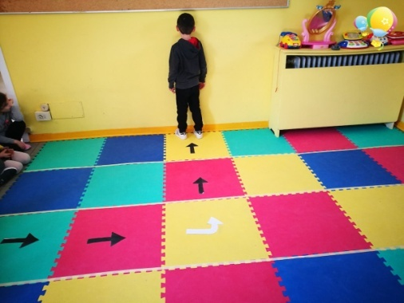 CODING
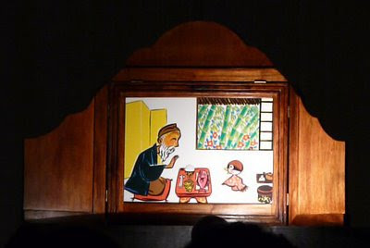 KAMISCHIBAI:PRESENTAZIONE DELLE STORIE

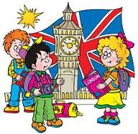CLIL

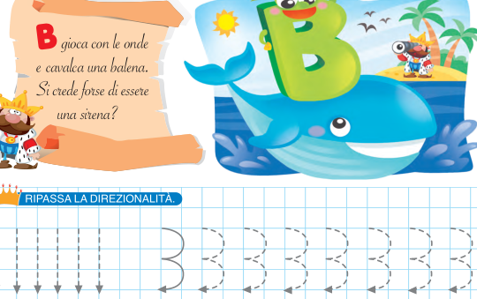PRESCRITTURA-PRELETTURA-PRECALCOLO

MUSICA
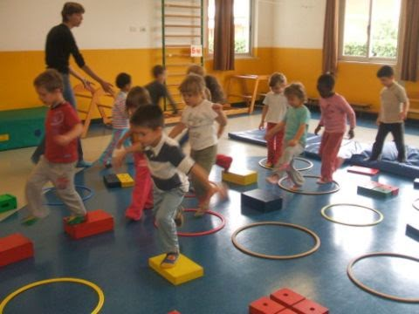PSICOMOTRICITA’
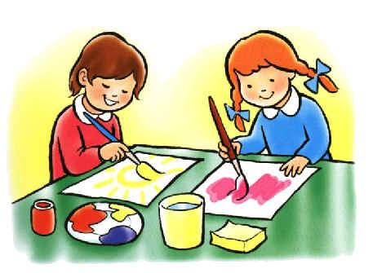ARTE

STORY TIME-LETTURA AD ALTA VOCE
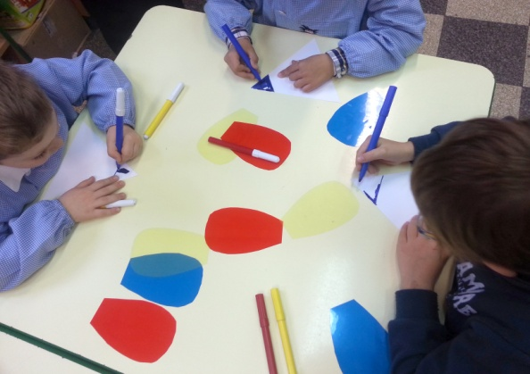LABORATORI
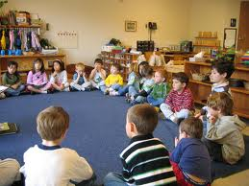CIRCLE TIME

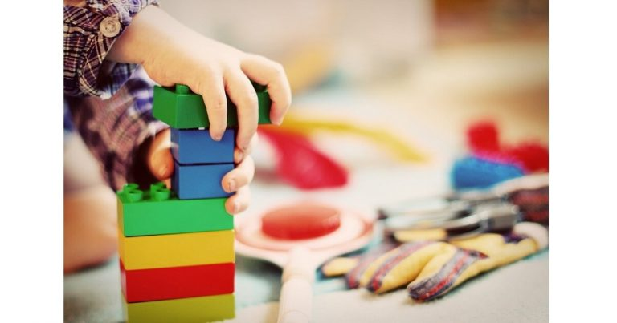GIOCO: libero e strutturato
=======================================================================

Il PTOF 2025/ 2028 è stato approvato dall’assemblea della Società Cooperativa Sociale “L’Arca di Noè” in data 28 Giugno 2025.
L’Amministratore
Prof. Silvio Mastrocola
Firma autografa sostituita a mezzo stampa
Ai sensi dell’art.3, comma 2, d.lgs n°39

